ПЛАН УРОКА.

Содержание этапов урока
- Организационный момент.

- Мотивация учебной деятельности.

- Актуализация опорных знаний.

- Закрепление изученного ранее материала.

- Итоги урока.

- Подача домашнего задания.

Виды и формы работы
- Приветствие учащихся.
- Вступительное слово учителя. Эпиграф урока.
- Про язык наук.
- Постановка целей и задач урока.

- Эвристическая беседа.
- Упражнение «Микрофон».

- Адаптация понятия «масштаб» к математике. Адаптация понятия «пропорция» к географии.
- Решение задач (коллективная, индивидуальная, парная работа).
- Физкультминутка.
- Анаграммы.
- Рефлексия.
- Комментарий домашнего задания учителями.

ТЕМА. Решение задач на масштаб и пропорцию (слайд1)

Цели урока:

• Образовательные:
1. Закрепить знания учащихся при решении задач с помощью пропорции и масштаба;
2. Раскрыть значение знаний по математике в жизни человека, в частности в географии;
3. Повторить материал о масштабе и его видах;
4. Проверить умение учащихся определять расстояние по карте с помощью масштаба;
• Развивающие:
5. Продолжать развивать вычислительные навыки;
6. Способствовать развитию творческих способностей, познавательного интереса учащихся на основе межпредметных связей;
7. Развивать внимание, воображение школьников;
• Воспитательные:
8. Продолжать воспитывать самостоятельность, толерантность;
9. Воспитывать культуру математического языка;
10. Воспитывать чувство коллективизма.
Тип урока: интегрированный, углубление изученного материала.
Время урока: 2 по 45 мин.
Методы: словесные, иллюстративно - демонстративные.
Оборудование: учебник, мультимедийная доска, карточки, микрофон.

Ход урока

- Организационный момент.

1. Вступительное слово учителя математики.
- Добрый день! Мы рады вас видеть на уроке улыбающимися, уверенными, бодрыми. Сегодня на уроке мы повторим все, что знаем о масштабе и пропорции. В обучении в школе вы во многих предметах будете встречаться с пропорциями: технологии - при выполнении выкройки, химии - в опытах, истории, географии - при масштабе карт (слайд 2). А начнем мы с географии. Нам предстоит увидеть, как математика помогает работать с картами на уроках географии.
2. Эпиграф урока (слайд 3).
Человек, не знающий математики,
не способен ни к каким другим наукам.
Бэкон, Роджер

- Мотивация урока.

- Учитель математики.
- Как вы думаете, почему ученые разных стран мира - физики, биологи, химики - легко понимают друг друга, хотя говорят на разных языках? (Выслушать ответы детей). Ответ прост: в этих науках существует свой язык - цифры и математические символы.
2. Учитель географии.
- География также имеет свой язык. Речь идет о географических картах, без которых эта наука не может существовать. Язык карт должен быть точный. Карты необходимо чертить так, чтобы длине каждой линии на карте отвечало определенное расстояние на Земле. [3]

- Актуализация опорных знаний.

- Повторение теоретического материала.
Учитель географии.
- Прежде чем решать задачи с использованием материалов географии, нам надо вспомнить, что такое масштаб карты, и что показывает масштаб.
Упражнение «Микрофон». Один из учеников выступает в роли журналиста, спрашивая одноклассников. Вопрос составляли ученики дома заранее.
- Что такое масштаб? (Масштаб — это отношение длины отрезка на карте или плане к его действительной длине на местности).
- Какие виды масштабов вы знаете? (Именованные, многочисленные и линейные).
Практическая работа. Учитель географии.
- Заполним вместе предложенную таблицу по результатам опроса журналиста (слайд 4). [3]

Вид масштаба | Как изображается | Что показывает | Для чего используется
Именованный | Словами и числами | Во сколько раз уменьшается расстояние | Для краткой записи
Численный | Дробью | Величину масштаба | Для определения величины масштаба
Линейный | Делениями на линиях | Соответствующие делениям расстояния на местности | Для измерения расстояния циркулем

2. Учитель математики.
- Дети, масштаб и его виды вы рассматривали на уроках географии. Почему же эта тема изучается и в математике? (Масштаб — это отношение ...). А отношение одно из понятий математики. Когда рисуем на листе отражение предметов, мы меняем их внешние размеры. На планах, рисунках делают специальную запись, показывающую отношение некоторого отрезка к его настоящей длине. Составим коллективный рассказ об отношении (слайд 5). Итак, задачи на масштаб можно решать с помощью пропорции.
IV. Решение задач.
Коллективная работа.

Учитель математики.
- А сейчас используем теоретические знания на практике. Выполним некоторые задачи.
- Коллективная работа.
Задача1. Учитель географии. От школы до стадиона кратчайшее расстояние составляет 600м. На плане местности отрезок между ними - 6 см. Определите, какой масштаб плана местности?
Решение.
Переведем 6 см в метры: 6 см = 0,06м. 600м: 0,06м = 10000м. Итак, 1: 10000.
Ответ: 1: 10000.
Задача2. Учитель математики. Длина отрезка на карте 3см. Найти длину соответствующего отрезка на местности, если масштаб карты 1: 1000000.
Решение.
Решим задачу по пропорции. Пусть х см - длина отрезка на местности, тогда:
Карта Местность
3см - х см
1см - 1000000см.

Итак, $\frac{3}{1}=\frac{x}{1000000}; x=\frac{3×1000000}{1}=3000000$ см = 30км.

Ответ: 30 км.

- Физкультминутка. (Слайд 6). Вместе с учениками выполняют и учителя. Вышли из-за парт, руки на пояс. Раз - наклон влево, три- вправо, пять - вперед, семь - руки вверх, восемь - руки на пояс.

Учитель математики. Давайте решим следующую задачу и рассмотрим различные способы ее решения.
Задача3. Расстояние между Донецком и Москвой составляет 1100 км. Какое расстояние между этими городами на карте, масштаб которой 1: 20000000. [4]
Решение 1. (учитель географии).
Так как масштаб 1: 20000000 и 1100 км = 110000 000см, то 110000000: 20000000 = 5,5 см.

Решение 2. (учитель математики). Расстояние на карте и соответствующее расстояние на местности - величины прямо пропорциональны. Итак, задачу можно решить с помощью пропорции.

Карта Местность
1см - 20000 000см
х см - 110 000 000см.
Итак, ; х = 110000000 : 20000000 = 5,5 см.

Решение 3. (учитель математики). На первом этапе можно от численного масштаба перейти к именуемому.

Карта Местность
1см - 200 км
x см – 1300км. Дальше с помощью пропорции:
Ответ: расстояние на карте 5,5см.

Во время решения задачи 2 и задачи 3, ученикам, которые имеют высокий уровень успеваемости, предлагается индивидуальное задание, чтобы активизировать их работу.
Индивидуальная работа.
Задача. Какой масштаб имеет карта, если известно, что сад квадратной формы на ней занимает площадь в 4 раза меньше, чем на карте масштаба 1: 100000. [5]
Парная работа.
По окончании коллективной работы учащимся предлагается работа в парах.
Задача. Пользуясь картой и масштабом 1: 55000 (приложение 1), определите расстояние от нашей школы до понравившейся достопримечательности города Донецка (рис.1).
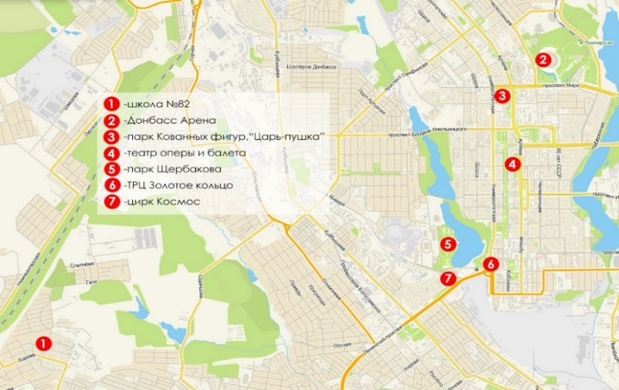
Рисунок 1. Карта
План действий | Образец
1. Измерьте линейкой расстояние от школы до выбранной вами достопримечательности города. Получилось ______ см. | 1). Измерили расстояние от школы до выбранной достопримечательности города. Получилось 8см.
2. Умножьте на 55 000. Получилось: __ см. | 2). 8 55 000 = 440000см
3. Переведите полученные сантиметры в метры, разделив на 100. Получилось: ___ метров. | 3). 440 000 : 100 = 4400 м
4. 1км – 1000 м, значит, полученные метры разделите на 1000. Получилось:_______ км. | 4). 4 400 : 1000 = 4,4 км
5. Ответ : ____ км | 5). Ответ: 4, 4 км

V. Итоги урока.
1. Учащимся предлагается разгадать анаграммы, записанные на экране, и указать лишнее слово (слайд 7).
Ненявиднош; цопроряпи; дравкат; шатбамс
(отношение; пропорция; масштаб, квадрат; квадрат - лишнее слово, потому что не имеет отношения к тематике урока).
2. Рефлексия. Учитель математики. - Подходит к концу наш урок. Скажите:
- нужен ли нам такой урок?
- что каждый из вас приобрел на уроке сегодня и понял для себя?
- Итог. Учитель математики. - Масштаб — важное понятие. Если вы научитесь его правильно понимать, он поможет вам не только в математике, но и в географии, черчении, а порой и в физике.
VI. Домашнее задание (слайд 8).
Подача домашнего задания с комментариями учителей. Разработать план своей квартиры, используя масштаб 1: 100.
Список литературы
- Дидактические материалы по математике: 6 класс : практикум / А. С. Чесноков, К. И. Нешков. – 6-е изд. – М. : Академкнига/Учебник, 2014. – 160 с.
- Математика. 6 класс : учебник : в 2 частях / Н.Я. Виленкин, В.И. Жохов, А.С. Чесноков [и др.]. – 2-е изд., стер. – Москва : Просвещение, 2022.
- Математический тренажер. 6 класс : пособие для учителей и учащихся / В. И. Жохов. – 9-е изд., стер. – М. : Мнемозина, 2019. – 96 с. : ил.
- Никитин Н. А. Поурочные разработки по географии. 6 класс. – М.: “ВАКО”, 2014. - 288 с.
- П. Герасимова, Н.П.Неклюкова : учебник / Начальный курс географии 6 класс. – М.: «Дрофа», 2005.
- https://www.avtodispetcher.ru/distance/?from
- https://infourok.ru/dopolnitelniy-material-po-geografii-na-temu-masshtab-klass-3195262.html

Приложения
Приложение 1

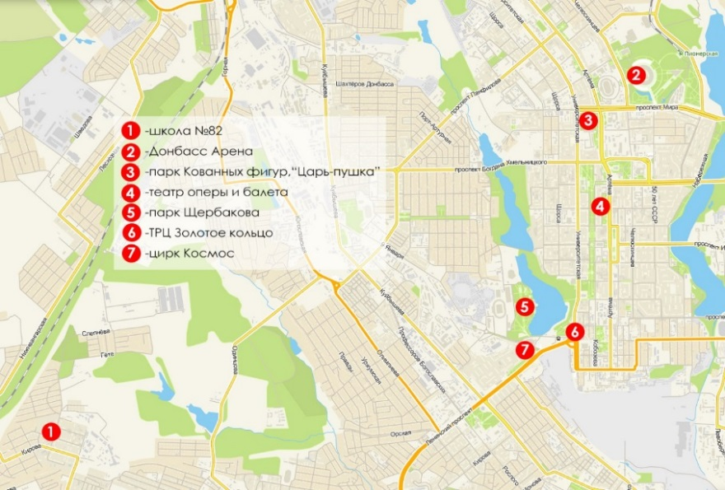

Приложение 2

План действий | Образец
1. Измерьте линейкой расстояние от школы до выбранной вами достопримечательности города. Получилось ______ см. | 1). Измерили расстояние от школы до выбранной достопримечательности города Получилось 8см.
2. Умножьте на 55 000. Получилось: __ см. | 2). 8 55 000 = 440000см
3. Переведите полученные сантиметры в метры, разделив на 100. Получилось: ___ метров. | 3). 440 000 : 100 = 4400 м
4. 1км – 1000 м, значит, полученные метры разделите на 1000. Получилось:_______ км. | 4). 4 400 : 1000 = 4,4 км
5. Ответ : ____ км | 5). Ответ: 4, 4 км

